## Results Dataset 09_04_20

### Gipfeli

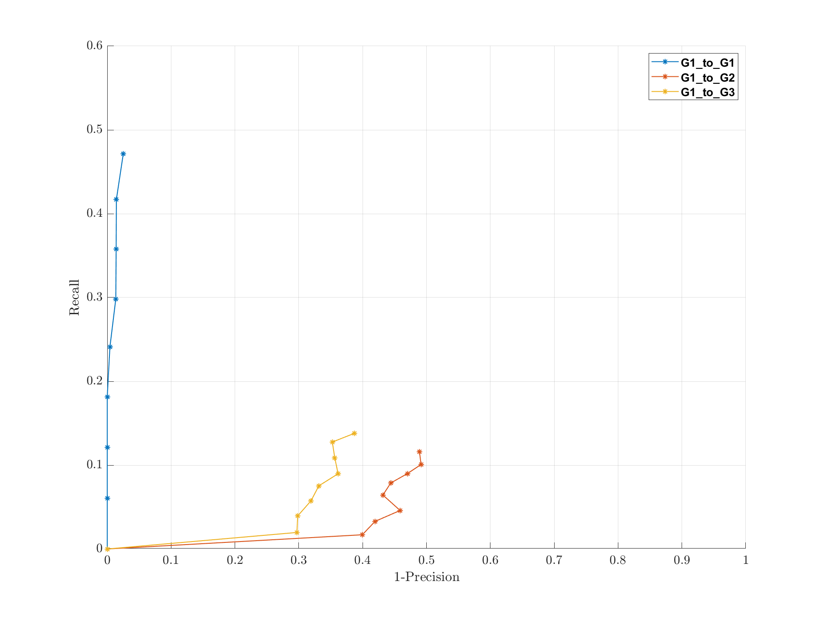

* Identische Gipfeli sehr gute Resultate (Resultat gemittelt über ganzen Weg des Förderbandes)
* Gipfeli abweichender Form schlechterer Recall jedoch immer noch gute Präzision

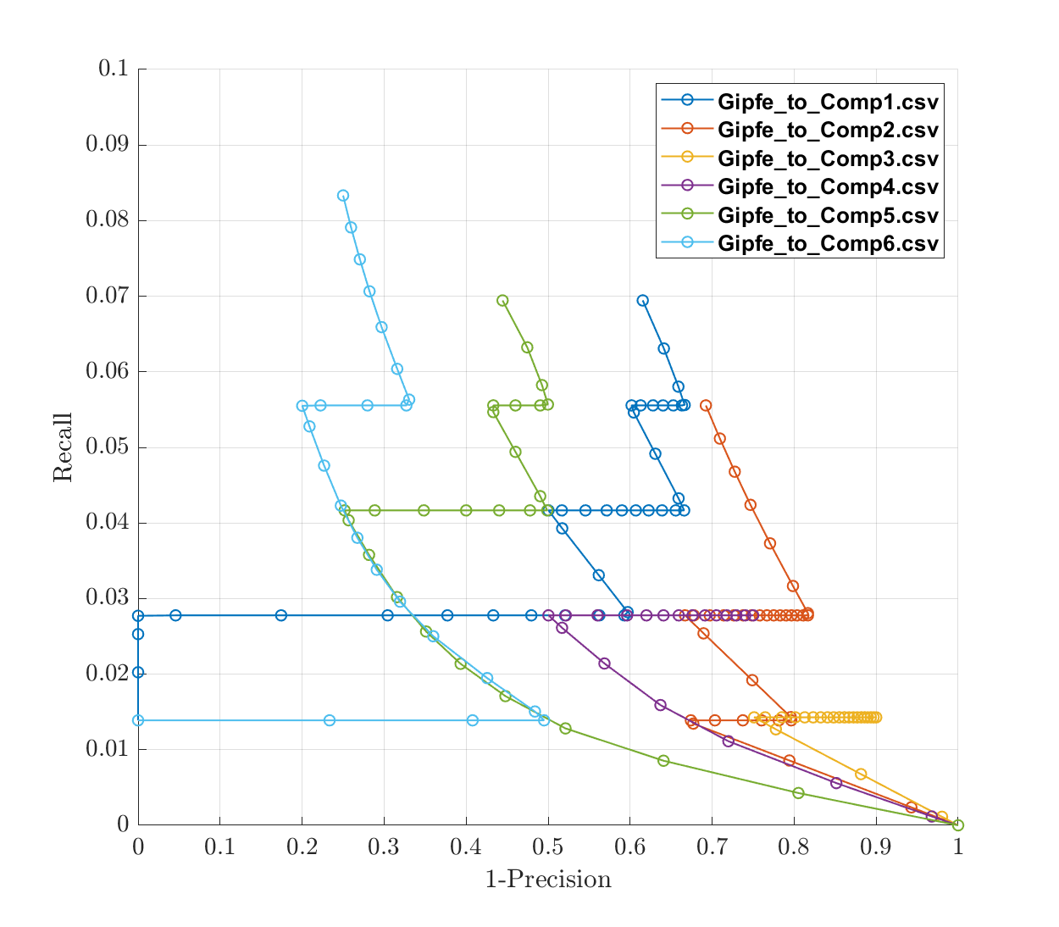

* Gipfeli ist nur in Comp1 und Comp2 vorhanden. Trotzdem sind Resultate alle «gleich» schlecht.

### Muttern

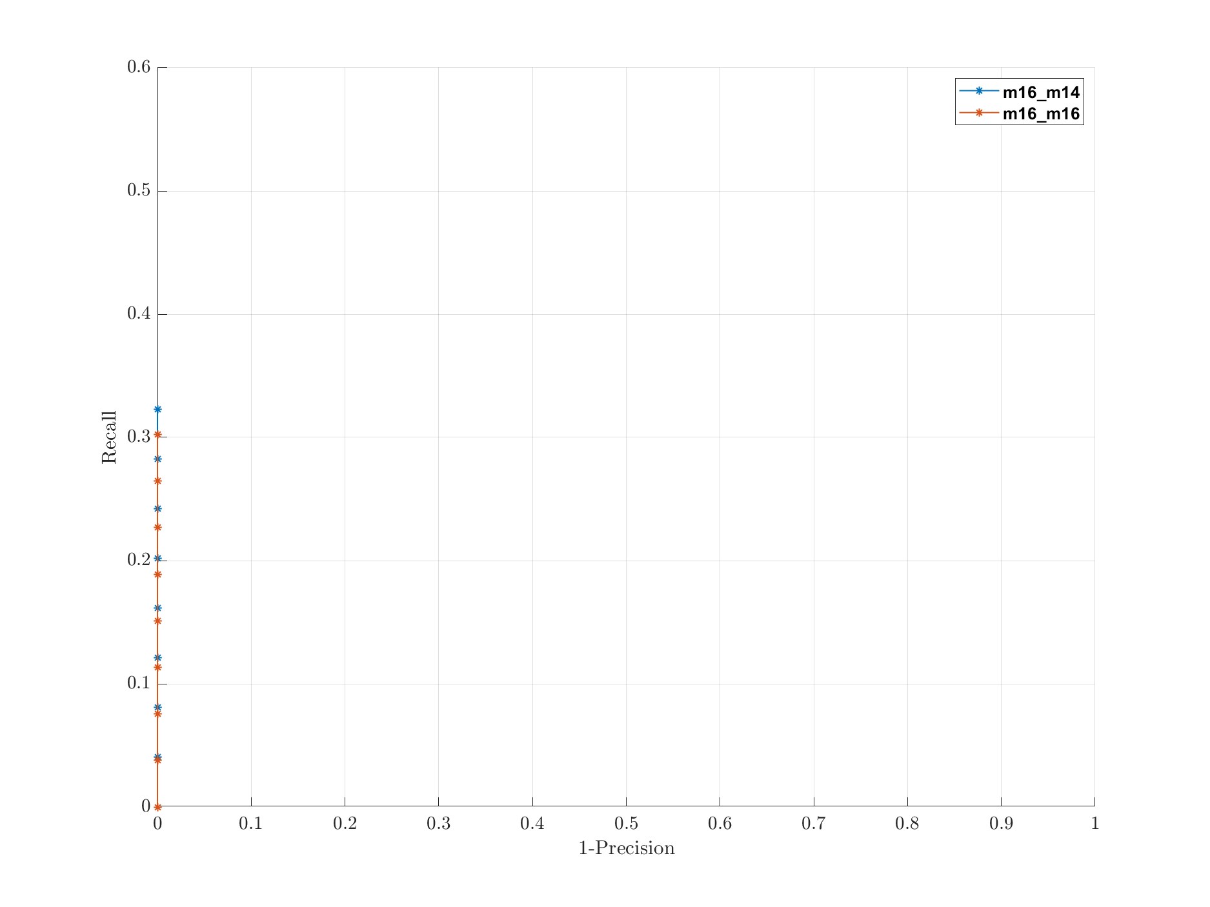

* Zu wenige Points & Keypoints um aussagekräftige Resultate zu erstellen. (Durchschnitt 6 Keypoints / 2 Matches)
* Muttern alleine machen jedoch den Eindruck, dass sie gut unterschieden/erkannt werden können.
* M16 wird auch auf M14 gematcht -> Skalierungsunabhängigkeit

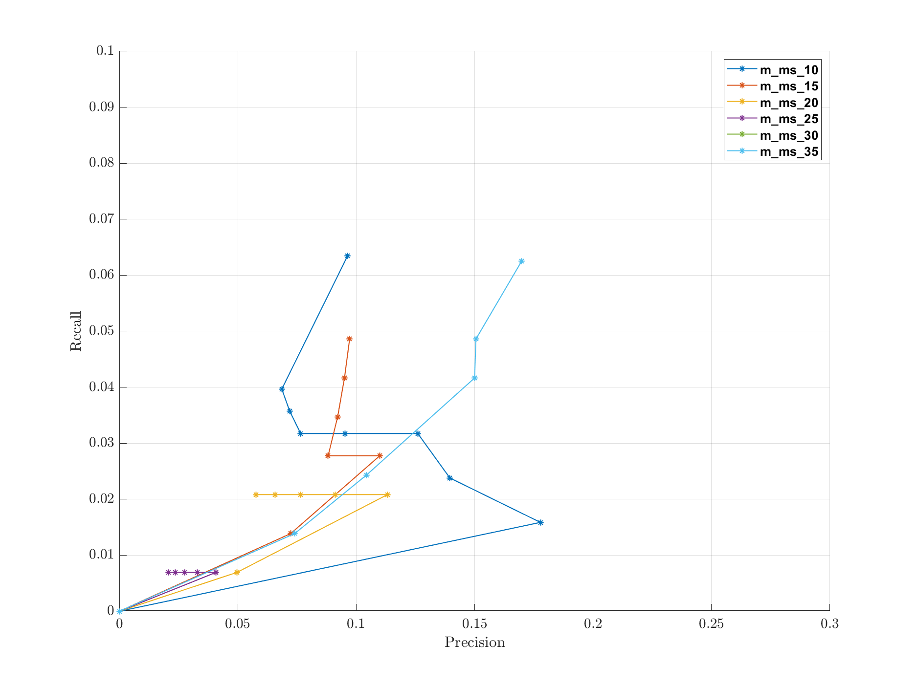

* X-ACHSE = PRECISION!
* Scene Clouds enthält viel mehr Punkte wegen schräger Unterfläche -> Einfluss des SHOT Radius sollte eine grosse Rolle spielen, diese kann hier jedoch nicht klar definiert werden.
* Bessere Resultate, wenn grössere Aufnahme?

### Nespresso

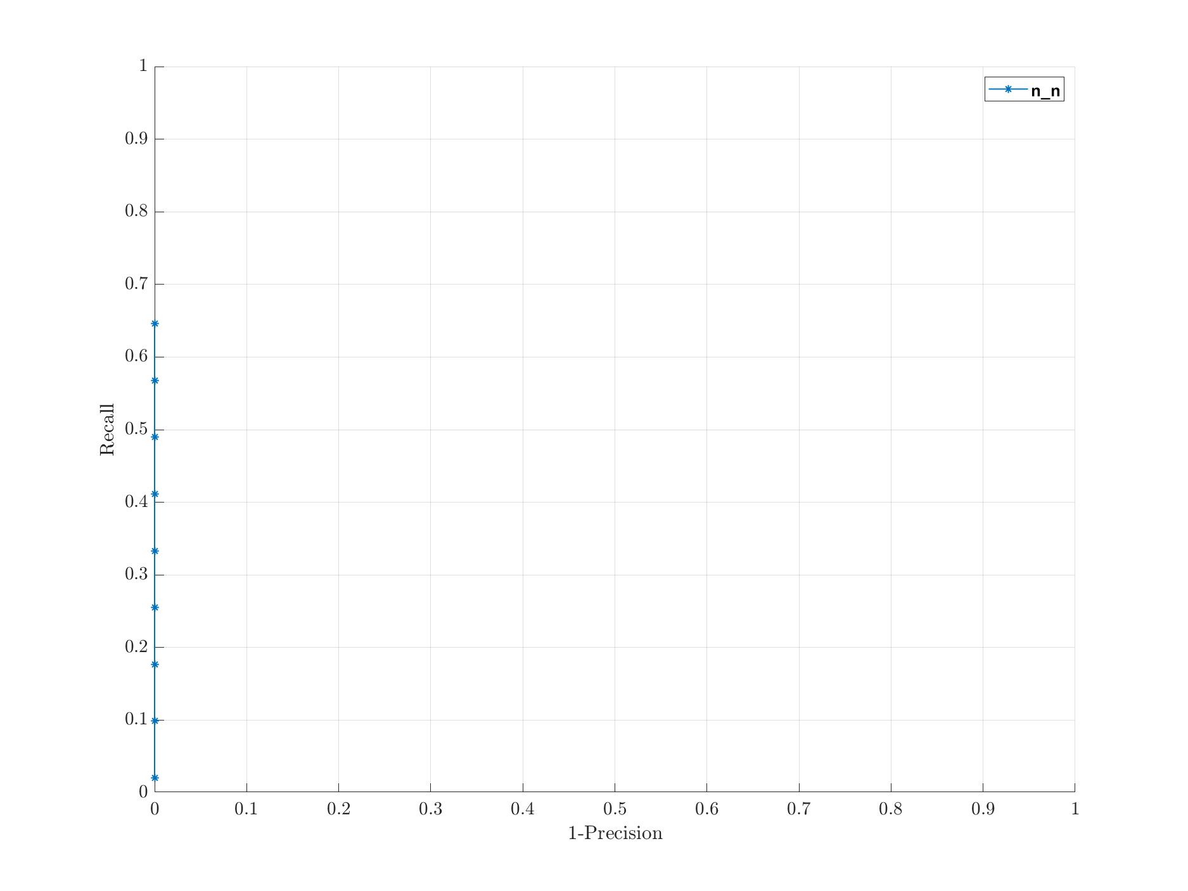

* Mehr Matches als bei Muttern allerdings ungefähr identische Anzahl Keypoints (ca. 6 pro Scene)
* Erkennen von Objekt unter Y-Translationen (Bewegung auf Förderband) gut möglich

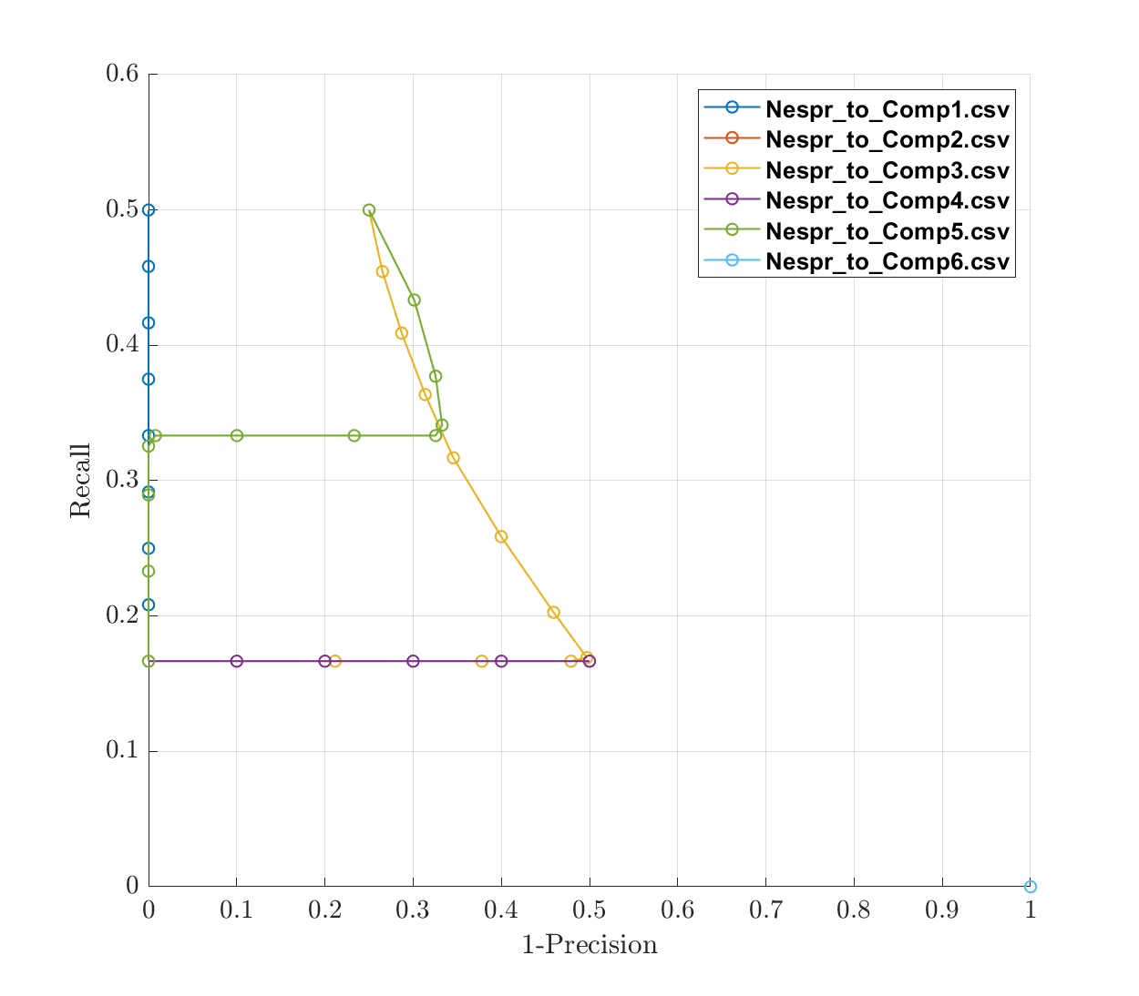

* Kapsel in allen Kompositionen vorhanden.
* Graph von Comp2 wird von Comp3 überdeckt
* Comp6 als einzige nicht erkannt -> Kapsel ist höher (auf Holzblock) positioniert.
* Wenig Keypoints/Matches aber vielversprechende Resultate.